Жанр Beat `em up.

Стилистика Bomjman.

**Сеттинг и сюжет**

Вымышленная вселенная с моментами из Гачимучи.

События происходят 2 июня 2010 года. Главный герой по кличке Семён Поджигатель в 11 утра пришёл в 7-й корпус КНЭУ, для того чтобы принять участие в съёмках фильма. Погода солнечная. Главный герой поднимается на 4-й этаж и заходит в аудиторию 404. Там стоят незнакомые ему люди, все разговаривают между собой. Что примечательно нигде нет женщин. Стоит разное оборудование – здоровенные камеры, как в фильмах; софтбоксы; лампы разных цветов и хромакей. К главному герою подходит парень, выдаёт портупею и говорит, чтобы тот шёл и переодеваться. Главный герой говорит, что его обманули, мол ему обещали съёмки фильма про рыбную ловлю. Тот парень мешкается, не знает, что делать и просит подождать главного героя ещё немного, пока не придёт режиссёр. Семён отвечает, что ничего ждать не собирается и уходит оттуда. Выйдя из аудитории, он пошёл в клозет. Пока тот сливал масло к нему в клозет зашёл какой-то незнакомец. Главный герой застегнул ширинку, как тут, его усыпили марлей, пропитанной нашатырным спиртом. Этот незнакомец украл кошелёк и оставил свою визитку. Поскольку главный герой был при том невыспавшийся и спал до самого вечера, часов до 15.

Проснувшись, на полу в аудитории 402, главный герой проверил карманы и обнаружил, что его кошелёк с телефоном украли. Вместо этого оказалась визитка. Далее главный герой выходит из аудитории и видит неподалёку ту самую 404-ю аудиторию. Он подошёл к ней, чтобы спросить кто ли может помочь, но она оказалась закрытой. Видимо съёмки уже закончились. Главный герой спустился на первый этаж, к выходу, но и выход оказался закрытым. Теперь главному герою нужно найти вахтёра, но неизвестно где он сейчас находится.

Главный герой ходит по разным аудиториям в поисках вахтёра, и в каждой из них на него нападают голые мужики. Найдя наконец вахтёра, тот пытается защититься от главного героя. Но как оказывается потом, на вахтёра тоже напали мужики, потому-то он и спрятался от них. Далее вахтёр соглашается выпустить главного героя.

Главный герой садится в автомобиль и едет по адресу на визитке. Пока проезжал через лес – двигатель заглох. Главный герой выходит из машины, и видит вдалеке парня. Протагонист пошёл в то место, где видел незнакомца, думая о том, что вдруг тот сможет помочь с машиной. Придя туда гг увидел грядки, загоны для скота. Пока герой шастал по частной территории, к нему сзади подкрался охотник, у него было ружьё, и тот спрашивает, что гг тут забыл. На что герой отвечает, что у него заглох автомобиль и требуется помощь. Охотник рассказывает, что сейчас ничем помочь не сможет, его дядя мог бы подбросить к ближайшему городу, но он ушёл на рыбалку, и нужно дождаться возвращения и лучше переночевать у него. Охотник пошёл в сторону дома. Главный герой посмотрел назад, и увидел гуков. Из-за чего он побежал в сторону Охотника. Охотник понял, что на них собираются напасть и побежал вместе с главным героем домой. Охотник рассказал о гуках и попросил помочь тому добраться до амбара.

Пока они вдвоём шли через лес к амбару, на них нападали гуки. Добравшись до амбара, они спрятались на ночь там, чтобы обезопасить себя и восстановить силы. Главному герою снится сон, в котором тот сидит на лаве, мимо него проходит мужик в портупее. Герой окликает незнакомца и говорит, что ему тут не место. Тот отвечает, чтобы тот шёл за военным кораблём. Они все снимают одежду, и начинают бой.

Главный герой от испуга просыпается. Охотника в амбаре он не видит, но видит записку на двери. После чего выходит во двор. Там ни одного гука нет, после чего направился в сторону дома. Там встретил охотника, и в этот момент приехал дядя Марк и Сопляк. Сопляк оказался очень трусливым, так как подумал, что главный герой это гук. Охотник рассказал Марку про Семёна и что он тут делает. Дядя сказал, что не может вывезти того в город так как ему нужен отдых после отдыха, и сбагрил всю работу по хозяйству Семёну.

Семён немного помог по хозяйству и встретил Сопляка, который подслушал то, что Семёну срочно нужно в город. Парниша сказал, что поможет с этим, так как давно хотел уехать от них, но они его держали в плену. Сопляк рассказал план побега.

Наступила ночь. Они встретились с Сопляком, сели в охотничий фургон. Пока заводили фургон проснулся Охотник и разбудил Марка так как слышал какой-то шум. Они выбежали из дома, и увидели, как фургон уехал.

Уже утро. Сопляк сказал, что подбросит за адресом на визитке, а дальше поедет сам. Вот и попрощались Семён с Сопляком. Главный герой заходит в бар «100 оттенков рентгена», там видит курящего бармена, который ещё и пьёт пиво. За барной стойкой сидит мужик, который уже в отключке. Главный герой достаёт визитку, и бармен сразу же всё понимает. Бармен сказал, чтобы тот следовал за ним. Открывает дверь, а за ней непроглядная тьма, говорит, чтобы шёл туда. Как только Семён зашёл, дверь за ним захлопнулась. Главный герой в кромешной тьме спустился вниз по лестнице и увидел тренажёрный зал. Главный герой проходит через комнаты, одолевая на своём пути мужиков. В конечном итоге приходит к боссу качалки, который и был тем самым, кто украл кошелёк. Главный герой его одолевает и забирает свой кошелёк. У босса был ключ, его тоже забрал. Герой поднимается в полной темноте по лестнице, открывает дверь, и начинается битва с барменом. После этой битвы герой, изнеможённый выходит из бара и падает от бессилия.

Бестиарий

1. Враги

Голый мужик (мужик)

Мускулистый человек без одежды, или частично одет. Скорость у него невысокая. Опасен, когда заходит за спину игрока, таким образом он может использовать свою способность, которая сбивает игрока с ног. Никакого оружия, только голые кулаки!

Раб

Достаточно слабый враг. В одежде. Он ещё неопытен, выносливость низкая, поэтому бегать может недолго. Никакой опасности не представляет. В качестве оружия использует лёгкие предметы такие как гири, нунчаки, так же может защищаться эспандером.

Усиленный раб

Мускулистый человек в одежде. Бегает всё так же недолго. Опасность представляет только тогда, когда заходит со спины. Его способность сковывает игрока, и в этот момент другие противники могут избивать игрока. В качества оружия использует нунчаки, может метать блины, использовать штангу без блинов, гири.

Гук

Он не такой мускулистый как голый мужик и усиленный раб, но очень быстрый и выносливый. Одежду он практически не носит. Так же он использует грязь для маскировки, чтобы сливаться с окружением. В качестве оружия использует копья.

Все кроме голого мужика могут использовать и другое оружие.

* 1. Боссы

Ван Даркхолм (Вэн, незнакомец, босс качалки)

Мускулистый парень, наполовину одетый. Ему бегать не нужно, но иногда приходится, хоть и имеет высокую выносливость. Он свою выносливость использует для мощных способностей таких как удар с разворота, смерть с небес, подкат. Может использовать разные виды оружия.

1. Герои

Семён Поджигатель

Среднего телосложения мужик в одежде. Имеет хорошую выносливость и скорость. Владеет базовой способностью – влетает с двух ног в противника. В базовой комплектации не имеет оружия. Дополнительные способности, одежду, оружие получает по мере прохождения.

1. Неигровые персонажи

Вахтёр

Парень, худощавый, слабый, его скорость его спасла от мужиков. «Кто его вообще поставил быть вахтёром?». Он безобидный, даже если бы и была у него сила, он бы никогда не влез в драку.

Охотник

Среднего телосложения, помогает в борьбе с гуками. Хрен пойми, что у этого мужика в голове – возможно он один из «этих»? Всё время носит с собой ружьё, но он ни разу из него не стрелял, видимо не заряжено, или использует для критических ситуаций. Вместо своего ружья пользуется битой.

Дядя Марк

Сопляк

Предметы

1. Носимые

1.1 Головные уборы

Можно надевать разным образом. Например кепка — козырьком вперёд или назад.

1.1.1 Кепка

Головной убор с козырьком случайного цвета. На передней части может быть нашивка с цифрами 6 и 9. Можно надеть обратной стороной. Объединяется с «Очки Rezz».

Защита: 1

Баффы: отсутствуют

1.1.2 Маска раба

Сплошная чёрная маска на голову, с вырезом для рта, носа, глаз.

Защита: 1

Баффы: отсутствуют

1.1.3 Очки задрота

Прямоугольные очки со скруглениями. В зависимости от солнечного освещения могут менять окрас линз на тёмный. Можно надеть на волосы разным образом, но тогда бафф не действует.

Защита: 1

Баффы: улучшенное зрение (повышается контрастность и резкость)

1.1.4 Солнечные очки

Могут иметь разную форму. Можно надеть на волосы разным образом, но тогда бафф не действует.

Защита: 1

Баффы: защита глаз (понижает яркость)

1.1.5 Очки Rezz

Очки круглой формы, линзы состоят со светодиодов закрученных в спираль (водоворот). Цвет светодиодов можно изменить. Стандартный цвет — красный. Можно надеть на волосы разным образом, но тогда бафф не действует. Можно объединить вместе с кепкой и получить прикид Rezz.

Защита: 1

Баффы: слабое свечение

1.1.6 Прикид Rezz

Состоит из «Очки Rezz» и «Кепка». При объединении двух предметов в прикид, кепка становится сплошной чёрной.

Защита: 3

Баффы: сильное свечение

1.1.7 Маска Гая Фокса

Маска Анонимуса на лицо. Она пластиковая из-за чего не даёт высокой защиты, но суть её заключается не в этом.

Защита: 1

Баффы: анонимайзер (имя игрока заменяется на ???, некоторые диалоги изменены)

1.1.8 Голубиный шлем

Пластиковый шлем для голубя. Такой на голову игрока не налезет.

Защита: 1

Баффы: отсутствуют

1.1.9 Противогаз

Лёгкий резиновый чёрный противогаз. Может пригодится в загрязнённых локациях.

Защита: 2

Баффы: увеличенная выносливость

1.1.10 Супер противогаз

Улучшенная версия противогаза.

Защита: 3

Баффы: бесконечная выносливость

1.2 Верхняя часть тела

1.2.1 Футболка

Тканевая футболка разных цветов, с узорами «Harlem», «Cooper & Hunter», «Fisiting»

Защита: 1

Баффы: отсутствуют

1.2.2 Портупея

Кожаная чёрная портупея на всё тело. Можно объединить с гартерами и получить «Портупея с гартерами» или объединить со «Сломанные наручники» и получить «Прикид раба».

Защита: 1

Баффы: отсутствуют

1.2.3 Сломанные наручники

Кожаные наручники объединены, между собой, сломанной цепью. Можно объединить с «Гартеры» или «Портупея» или «Портупея с гартерами».

Защита: 1

Баффы: увеличенный урон

1.2.4 Портупея с гартерами

Состоит из «Портупея» и «Гартеры». Можно объединить со «Сломанные наручники» и получить «Прикид мастера».

Защита: 4

Баффы: отсутствуют

1.2.5 Прикид мастера

Состоит из «Прикид раба» и «Гартеры» или «Портупея с гартерами» и «Сломанные наручники».

Защита: 5

Баффы: значительное увеличение урона

1.2.6 Прикид раба

Состоит из «Портупея» и «Сломанные наручники». Можно объединить с «Гартеры».

Защита: 3

Баффы: увеличенный урон

1.2.7 Ветровка

Ветровка серого цвета.

Защита: 2

Баффы: отсутствуют

1.2.8 Армейский бушлат

Бушлат с пиксельной раскраской. Можно объединить с «Футболка» и получить «Бушлат с футболкой».

Защита: 2

Баффы: отсутствуют

1.2.9 Бушлат с футболкой

Состоит из «Футболка» и «Бушлат».

Защита: 4

Баффы: честь и отвага (некоторые диалоги изменены)

1.2.10 Рюкзак

Чёрный рюкзак с красными вставками. Сетчатая спинка.

Защита: 1

Баффы: расширенный инвентарь (добавляется 5 ячеек)

1.2.11 Пиджак

Пиджак разных цветов — чёрный, тёмно-синий, коричневый клетчатый.

Защита: 1

Баффы: отсутствуют

1.3 Нижняя часть тела

1.3.1 Гартеры

Кожаные гартеры выше колена. Можно объединить с «Портупея» и получить «Портупея с гартерами» или с «Прикид раба» и получить «Прикид мастера».

Защита: 1

Баффы: отсутствуют

1.3.2 Джинсы

Джинсы серого, голубого, тёмно-синего, чёрного цветов.

Защита: 1

Баффы: отсутствуют

1.3.3 Брюки

Брюки разных цветов — чёрный, тёмно-синий, коричневый клетчатый.

Защита: 1

Баффы: отсутствуют

1.3.4 Шорты

Трикотажные шорты разных цветов, с завязками.

Защита: 1

Баффы: отсутствуют

1.3.5 Штаны клоуна

Широкие штаны жёлтого цвета.

Защита: 2

Баффы: отсутствуют

1.3.6 Шорты боксёра

Короткие шорты красного цвета.

Защита: 2

Баффы: увеличенный урон

1.3.7 Леггинсы петуха

Узкие чёрные джинсы с потёртостями на коленях.

Защита: 1

Баффы: увеличенная скорость

1.3.8 Штаны варвара

Кожаные коричневые штаны с шипами.

Защита: 2

Баффы: шипы (урон атакующих)

1.3.9 Наколенники

Пластиковые наколенники, разных цветов.

Защита: 1

Баффы: подъём (игрок быстрее встаёт если опрокинут)

1.4 Обувь

1.4.1 Кроссовки

Кроссовки разных цветов с буквой N сбоку, либо с 4 полосками.

Защита: 1

Баффы: отсутствуют

1.4.2 Говнодавы

Высокие грубые ботинки различных тёмных оттенков.

Защита: 2

Баффы: грязные следы

1.4.3 Ботинки Гермеса

Зелёные ботинки с небольшими крылышками на шее ботинок.

Защита: 2

Баффы: значительно увеличена скорость

1.4.4 Моднявые сапоги

Чёрные сапоги на высокой платформе.

Защита: 1

Баффы: отсутствуют

1.4.5 Мокасины

Разноцветные сетчатые мокасины.

Защита: 1

Баффы: отсутствуют

1.4.6 Тапки

Коричневые или серые тапки с закрытым носком.

Защита: 1

Баффы: отсутствуют

1.4.7 Носки бездомного

Чёрные длинные носки. Периодически появляется зелёное облако.

Защита: 1

Баффы: дурной запах (отравляет всех поблизости, если не надет противогаз)

1.4.8 Ботинки военного

Высокие ботинки военного с пиксельным окрасом.

Защита: 3

Баффы: отсутствуют

1.4.9 Радужные ботинки

Прозрачные ботинки с радужной платформой.

Защита: 2

Баффы: радужный след

1.5 Одноручное оружие

1.5.1 Кухонный нож

Обычный кухонный нож. Может иметь разные виды: обычный, зазубренный, плоский круг.

Дальность: 2

Урон: 5

1.5.2 Военный нож

Длинный камуфлированный нож.

Дальность: 3

Урон: 8

1.5.3 Палка

Толстая деревянная палка. Может иметь разные формы: у-образная, трезубец, обычная.

Дальность: 3

Урон: 2

1.5.4 Кастет

Железный кастет.

Дальность: 1

Урон: 3

1.5.5 Нунчаки

Коричневые нунчаки. Есть вероятность нанести урон самому себе.

Дальность: 3

Урон: 4

1.5.6 Вилка

Один удар четыре дырки. Может быть использована для потребления пищи. Имеет разные формы:

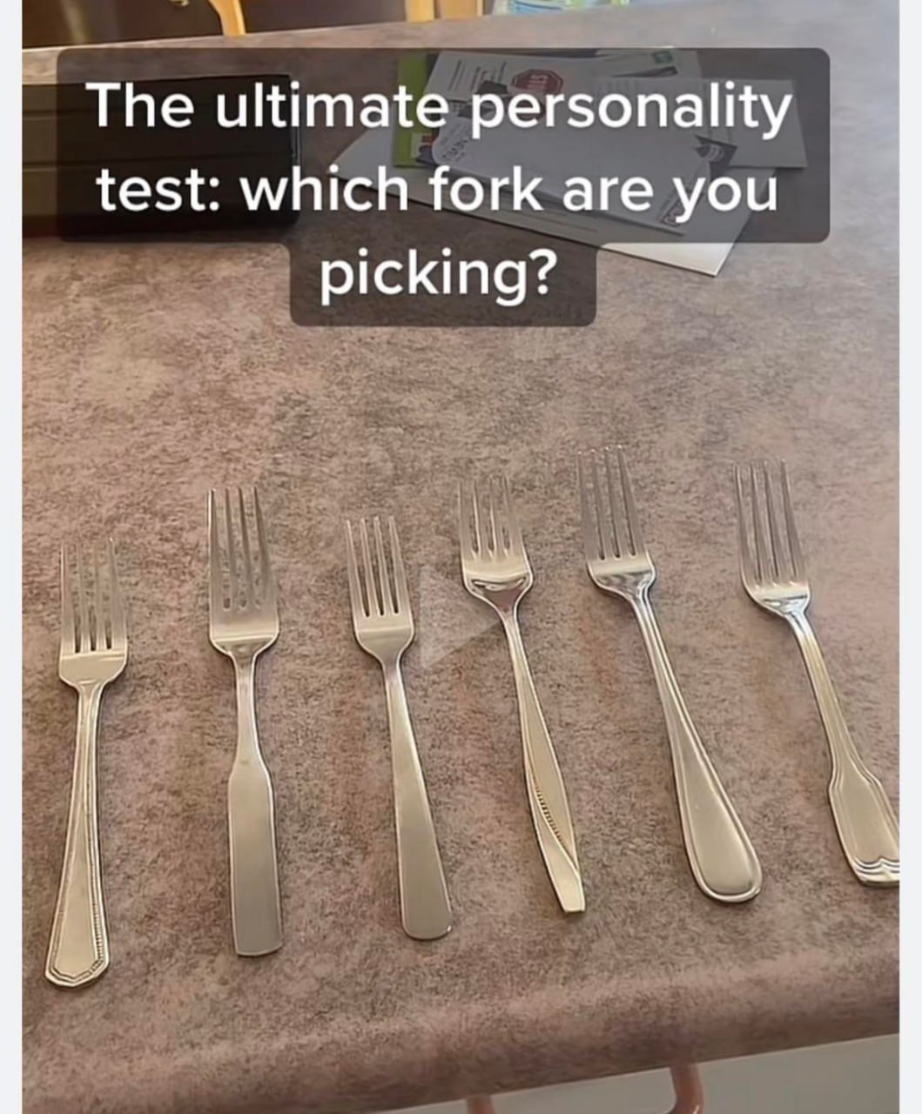

Дальность: 1

Урон: 1

1.5.7 Ремень

Кожаный ремень с пряжкой разных цветов.

Дальность: 2

Урон: 1

1.5.8 Плётка

Кожаная плётка чёрного цвета со стальными кнопками на ручке.

Дальность: 3

Урон: 1

1.5.9 Драконий дилдо

Силиконовый дилдо бардового и фиолетового цветов с текстурой чешуи.

Дальность: 3

Урон: 1

1.5.10 Пустая бутылка

Пустая стеклянная бутылка. Есть вероятность разбить бутылку и превратить её в «Розочка».

Дальность: 1

Урон: 2

1.5.11 Розочка

Стеклянная бутылка с разбитым дном.

Дальность: 1

Урон: 4

1.5.12 Стальная палка

Стальная палка из ручки лифта.

Дальность: 3

Урон: 3

1.5.13 Факел

Деревянный горящий факел.

Дальность: 3

Урон: 5

1.6 Двуручное оружие

1.6.1 Бита

Деревянная бейсбольная бита.

Дальность: 3

Урон: 4

1.6.2 Стальная бита

Стальная бейсбольная бита.

Дальность: 3

Урон: 6

1.6.3 Рабочая бензопила

Рабочая бензопила разных цветов. Есть вероятность получить «Нерабочая бензопила».

Дальность: 4

Урон: 10

1.6.4 Нерабочая бензопила

Дальность: 4

Урон: 5

1.6.5 Копьё

Древковое копьё. Пробивает защиту

Дальность: 5

Урон: 3

1.6.6 Лук

Деревянный лук. Есть вероятность сломать оружие. Пробивает защиту.

Дальность: 10

Урон: 2

1.6.7 Коса

Деревянная коса со стальным лезвием.

Дальность: 5

Урон: 8

1.6.8 Вилы

Деревянные вилы со стальными зубцами. Пробивает защиту.

Дальность: 5

Урон: 5

1.7 Используемые предметы

1.7.1 Яблоко

ОЗ: 10

1.7.2 Банан

ОЗ: 10

1.7.3 Обычный гриб

ОЗ: 5

1.7.4 Сыр

ОЗ: 15

1.7.5 Вода

Служит базой для напитков. Так же используется в приготовлении некоторых блюд.

ОЗ: 10

1.7.6 Гречка

Из гречки можно приготовить кашу. Блюда будут иметь повышенный урон.

ОЗ: 5

1.7.7 Сахар

Можно приготовить сладкое блюдо или напиток. Блюда / напитки будут повышать скорость.

ОЗ: 2

1.7.8 Малина

Можно приготовить блюдо восстанавливающее здоровье.

ОЗ: 5

1.7.9 Подорожник

Можно приготовить блюдо регенерирующее здоровье.

ОЗ: 10

1.7.10 Хмель

Можно приготовить напиток повышающий максимум здоровья.

ОЗ: 2

1.7.11 Гриб камуфляжник

Можно приготовить блюдо маскирующее игрока.

ОЗ: 5

1.7.12 Жёлтый подорожник

Можно приготовить напиток регенерирующий выносливость.

ОЗ: 10

1.7.13 Лисичка

Можно приготовить напиток восстанавливающий выносливость.

ОЗ: 5

1.7.14 Кофейные зёрна

Можно приготовить напиток повышающий максимальную выносливость.

ОЗ: 2

Типы: фрукты, грибы, молочные, вода, крупы, травы, семена.

Несовместимые ингредиенты: Семена + Гречка, Семена + Грибы, Семена + Молочные изделия.

Молочные + Вода.

1.7.15 Фруктовый салат

Можно создать из разных фруктов.

Баффы: отсутствуют

1.7.16 Травяной салат

Можно создать из разных трав.

Баффы: отсутствуют

1.7.17 Грибы на мангале

Можно создать из разных грибов.

Баффы: отсутствуют

1.7.18 Фруктовый напиток

Можно создать из разных фруктов и воды.

Баффы: восстановление выносливости

1.7.19 Мохито

Можно создать из разных трав.

Баффы: восстановление выносливости

1.7.20 Испорченное блюдо

Можно создать, если объединить несовместимые ингридиенты.

Баффы: отсутствуют

1.7.21 Испорченный напиток

Можно создать, если объединить несовместимые ингридиенты с водой.

Баффы: отсутствуют

1.7.22 Каша Геркулеса

Баффы: Увеличенный урон.

Обязательные требования: Гречка, вода

Опционально: ингредиент без эффекта

1.7.23 Сладкая вода

Баффы: Увеличение скорости

Обязательные требования: Сахар, вода

Опционально: ингредиент без эффекта

1.7.24 Малиновое варенье

Баффы: Восстановление здоровье

Обязательные требования: Малина

Опционально: ингредиент без эффекта, вода

1.7.25 Салат из подорожника

Баффы: Регенерация здоровья

Обязательные требования: Подорожник

Опционально: ингредиент без эффекта

1.7.26 Хмельной эль

Баффы: Повышенное максимальное здоровье

Обязательные требования: Хмель, вода

Опционально: ингредиент без эффекта

1.7.27 Камуфлирующая закуска

Баффы: Незаметность

Обязательные требования: Гриб камуфляжник

Опционально: ингредиент без эффекта

1.7.28 Освежающий напиток

Баффы: регенерация выносливости

Обязательные требования: Жёлтый подорожник, вода

Опционально: ингредиент без эффекта

1.7.29 Грибная водичка

Баффы: Восстановление выносливости

Обязательные требования: Лисички, вода

Опционально: ингредиент без эффекта

1.7.30 Кофейный энергетик

Баффы: Повышенная максимальная выносливость

Обязательные требования: Кофейные зёрна, вода

Опционально: ингредиент без эффекта

1.7.31 Поридж

Баффы: Отсутствуют

Обязательные требования: Всё, что не входит в другие требования

1.7.32 Разбавленный поридж

Баффы: Отсутствуют

Обязательные требования: Всё, что не входит в другие требования + вода

1.7.33 Водка

Невозможно сотворить, можно только найти. После использования остаётся пустая стеклянная бутылка. Так же можно вылить водку и так же остаётся пустая стеклянная бутылка.

Баффы: Увеличение скорости

1.7.34 Сигарета

Невозможно сотворить, можно только найти.

Баффы: Увеличенный урон

Игрок (герой, hero, главный герой, Семён, Поджигатель).

Враг (hostile)

Механики

Обход препятствий

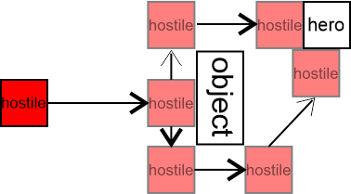

Если расстояние до объекта < 10 единиц, тогда враг переходит в состояние обхода.

Если игрок находится за объектом, тогда от центра объекта по вертикали проверяется, где находится игрок - сверху или снизу. Враг перемещается вверх или вниз в зависимости от расположения игрока. После того как враг добрался до верхней или нижней точки объекта он проверяет находится ли игрок по высоте за объектом. Если это так, тогда идёт обход объекта по горизонтали до края объекта. В противном случае идёт в направлении игрока.

Инвентарь снаряжения

Одноручное оружие — баффы накладываются, если выбран режим одноручного оружия. Если экипировано двуручное оружие, его баффы аннулируются.

Двуручное оружие — баффы накладываются, если выбран режим двуручного оружия. Если экипировано одноручное оружие, его баффы аннулируются.

Зелёный цвет — применение баффа. Красный — снятие.

Режим одноручного боя.

|  |  |  |
| --- | --- | --- |
| ОР | ОР | ДР |

Режим двуручного боя.

|  |  |  |
| --- | --- | --- |
| ОР | ОР | ДР |